ŚMIGUS - DYNGUS NA KURPIACH

Śmigus-dyngus zwany obecnie lanym poniedziałkiem był pierwotnie zwyczajem

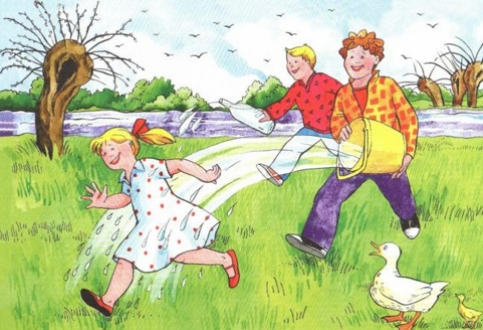
magicznym mającym na celu spowodowanie deszczu na zasiane pola.

Na Kurpiach - oblewanie wodą zawsze zaczyna się w godzinach porannych.

Do tego celu używa się pistoletów, wiaderek, butelek, konewek, kubków oraz

różnorodnych sikawek.

Dawniej na Kurpiach panował zwyczaj, iż w drugi dzień świąt mężczyźni oblewali

kobiety, które im się podobały, a następnego dnia odwrotnie: kobiety oblewały

mężczyzn.

Mężczyźni chodząc „za oblewkiem” wybierali domy, gdzie znajdowały się panny na

wydaniu.

Panny, które nie zostały oblane - przez najbliższy rok nie wyszły za mąż.

Lany poniedziałek to święto, które sprawia dużo frajdy dzieciom i dorosłym.

Lena Mierzejewska klasa 3b - 9 lat

